**Отчет о работе медиацентра**

**ГАПОУ СО «Режевской политехникум»**

**за 2024-2025 учебный год**

В условиях современного информационного общества востребованы личности, обладающие интеллектуальными, социальными, коммуникативными и информационными компетенциями, а также способные к активной социализации. Это требует формирования и развития у студентов таких качеств, как творческая инициатива, умение ясно излагать свои мысли, вести диалог и работать в команде. Одним из инструментов для развития этих качеств в политехникуме является студенческое самоуправление, в частности — создание медиацентра.

Основная цель деятельности медиацентра — содействие самореализации студентов в профессиональной и творческой сферах. Организация и поддержка информационной работы студенческого медиацентра позволяет создать эффективное информационное пространство в политехникуме и освещать ключевые события студенческой жизни.

Медиацентр студентов — это платформа, где создается медиапродукт с акцентом на медиа грамотность и качественное медиа содержание.

С деятельностью студенческого медиацентра Режевского политехникума можно ознакомиться в официальной группе политехникума «ВКонтакте». <https://vk.com/rezhpt?from=groups>

Студенческая жизнь — это важный этап профессионального и личностного становления человека. В процессе обучения в техникуме студенты должны быть готовы не только к работе в рамках своей специальности, но и успешно проявлять себя в различных сферах деятельности, обладать широким мировоззрением и стремиться к профессиональному, интеллектуальному и социальному творчеству. Став социально активными личностями, студенты техникума смогут быть конкурентоспособными на рынке труда.

Развитие личности невозможно без участия в общественной жизни. Одним из ключевых механизмов социализации студентов является студенческое самоуправление.

В современном мире медиасфера привлекает многих молодых людей, и студенты все чаще интересуются созданием медиапродуктов. Они стремятся не только к созданию информационного контента, но и к тому, чтобы сделать его более интересным и креативным. Медиацентр — это одна из форм развития студенческого самоуправления, направленная на повышение медиаграмотности и медиаобразования студентов, а также на создание медиаконтента техникума самими студентами.

Лучшие публикации за 2024-2025 год:

ГАПОУ СО "Режевской политехникум" продолжает прием абитуриентов по следующим специальностям и профессиям на бюджетной основе <https://vk.com/wall-182083657_1525>

ЗНАКОМСТВО С КЛУБОМ «МОЛОДОЙ ИЗБИРАТЕЛЬ»   Мероприятие проведено в рамках ФП Профессионалитет <https://vk.com/wall-182083657_2442>

💼Приемная кампания «Профессионалитет-2024» в Режевском политехникуме подводит предварительные итоги.  <https://vk.com/wall-182083657_1554>

Захаров Максим Максимович — наш замечательный советник директора по воспитанию!  <https://vk.com/wall-182083657_2120>

3 сентября   День Победы над милитаристской Японией и окончания Второй мировой войны (1945 год) <https://vk.com/wall-182083657_2434>

Сегодня, 31 октября студенты группы СВ-2 посетили выставку "Россия - СVОих не бросаем" <https://vk.com/wall-182083657_1681>

🌍✨ Субботники в Режевском политехникуме: Чистота планеты — в наших руках! ✨🌍 <https://vk.com/wall-182083657_2233>

🌟 Активисты движения "Первые" провели неформальный круглый стол с ветеранами волонтерства! 🌟 <https://vk.com/wall-182083657_2234>

🌟 Классная Встреча в Режевском политехникуме! 🌟 <https://vk.com/wall-182083657_2240>

«Спасибо педагогу!». День СПО  «Самая большая радость для куратора, когда хвалят его студента» <https://vk.com/wall-182083657_1622>

Благодаря работе медиацентра официальная группа техникума «Вконтакте» увеличила число подписчиков **с 1059 человек до 1679 человек. Показатель превышает 100%.**

**Пользователями являются преимущественно жители РФ – 97.92%. Таб.1**

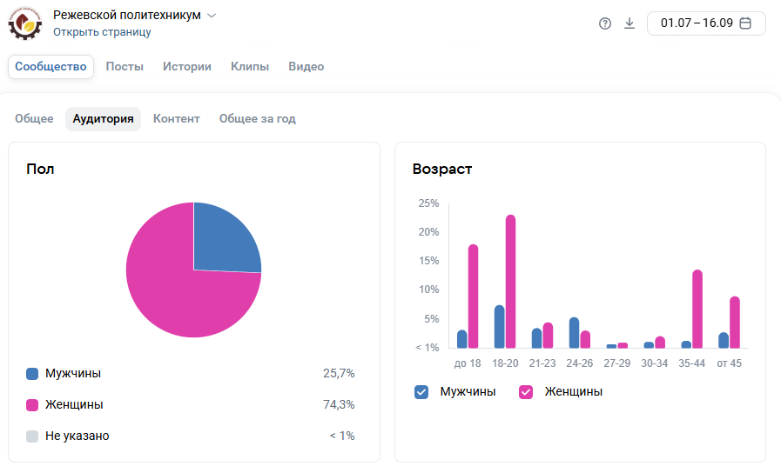

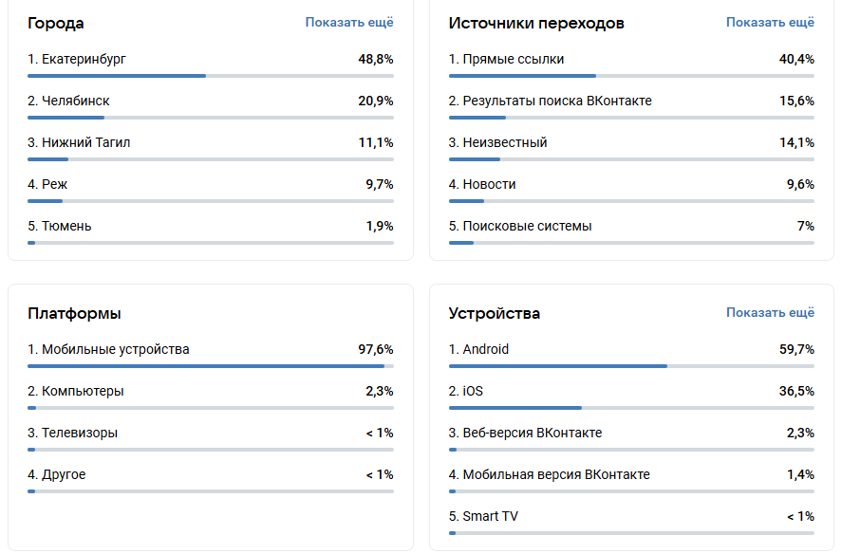

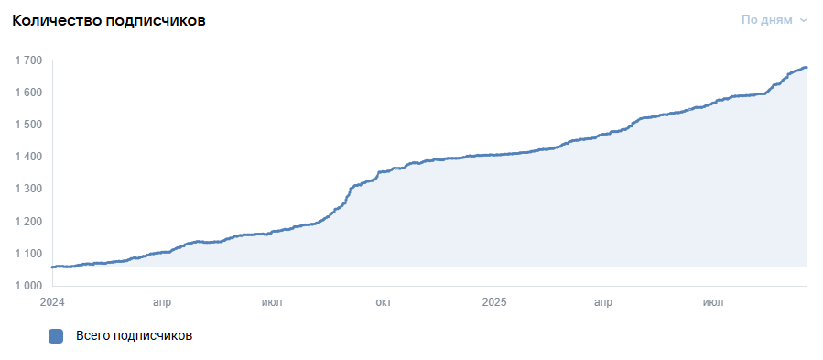

В настоящее время в работу студенческого медиацетра вовлечены 14 человек.

Медиацентр техникума — это команда активных и креативных студентов, которые стремятся быть в эпицентре событий и информировать всех участников образовательного процесса о происходящем в техникуме. Журналисты и ведущие медиацентра осваивают навыки грамотного общения с людьми, учатся взаимодействовать, уверенно выступать перед камерой, а также брать и давать интервью.

На сегодняшний день деятельность медиацентра существенно улучшает как количество, так и качество взаимодействий с социальными сетями техникума. Таб.2

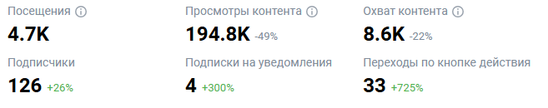

Студенческий медиацентр развивается как форма самоуправления, предоставляющая студентам возможность проявлять инициативу и реализовывать свои идеи при поддержке студенческого коллектива и преподавателей-кураторов. Повышение уровня медийной и информационной культуры современных студентов способствует развитию их профессиональных и личностных компетенций, а также деловых и межкультурных коммуникаций. Это помогает сокращать информационный разрыв между различными людьми, сообществами и странами, и позволяет вести ответственный, безопасный и конструктивный диалог в условиях насыщенной информационной среды.

Для организации работы студенческого медиацентра был издан приказ об открытии медиацентра и разработано Положение о деятельности медиацентра государственного автономного профессионального образовательного учреждения Свердловской области «Режевской политехникум».

Для работы студенческого медиацентре создан приказ об открытии медиацентра, разработано положение. Ознакомиться с положением и приказом можно на сайте техникума: <https://rezhpt.ru/документы/>